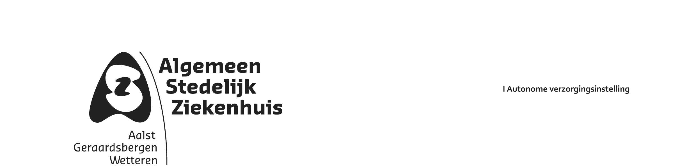

Cardiologie

Aalst
Dr. M. Rosseel
Dr. M. Debels
Dr. S. Vandamme
Dr. V. Jacobs
Dr. J. Debrauwere
Dr. J. Simoens
Dr. D. Viaene
Dr. G. De Meyer
Dr. I. Buysschaert
Dr. P. Vanduynhoven

Consulente
Dr. F. Vanhonsebrouck

Kindercardioloog
Prof. Dr. D. De Wolf

Wetteren
Dr. D. Viaene
Dr. M. Rosseel
Dr. J. Simoens
Dr. G. De Meyer

Geraardsbergen
Dr. J. Van Besien
Dr. S. Vandamme
Dr. H. Hermans
Dr. V. Jacobs

Cardiothoracale heelkunde
Dr. H. Vanoverbeke
Dr. M. Lameir
Prof. Dr. F. Wellens
Dr. G. Vandenplas

Aalst, 04/04/2019

Aalst 04-04-2019

PRIMEUR CARDIO ASZ AALST: automatische meting druk in kroonslagaders.

Bij het uitvoeren van een hartcatheterisatie kan er soms twijfel zijn over de ernst van sommige vernauwingen in de kroonslagaders. Het is dan moeilijk zekerheid te hebben of deze zuurstofgebrek kunnen veroorzaken in de hartspier, en of deze al dan niet moeten behandeld worden.

Sinds enkele jaren kunnen we een fijne drukdraad in de kroonslagader inbrengen om de druk voor en na de vernauwing te vergelijken. Deze index, FFR genaamd, toont aan of de vernauwing al dan niet ernstig is. Deze procedure gebeurt met een Adenosine inspuiting (hyperaemie), wat onaangenaam kan zijn voor de patiënt en soms een kortstondige (goedaardig) hartpauze kan veroorzaken. Op basis van deze meting wordt er beslist om een stent te plaatsen of niet.

De firma Opsense heeft nu een nieuwe technologie waarbij de Adenosine inspuiting of hyperaemiefase niet meer noodzakelijk is, en waarbij er geen nevenwerkingen optreden. De drukdraad wordt enkel in de kroonslagader ingebracht, en op basis van nieuwe algoritmes wordt er bepaald of de stenose al dan niet ernstig is.

De Dienst Cardiologie-Cardiochirurgie van het ASZ Aalst is de eerste dienst in België waar deze technologie van Opsense wordt toegepast.

Het cathlab van het ASZ Aalst verricht een 900-tal coronaire dilataties en ruim 2600 hartcatheterisaties elk jaar. Deze technologie is opnieuw een stap voorwaarts om onze patiënten kwalitatief beter te gaan behandelen.

Dr. M. Rosseel
Diensthoofd Cardiologie ASZ Aalst

